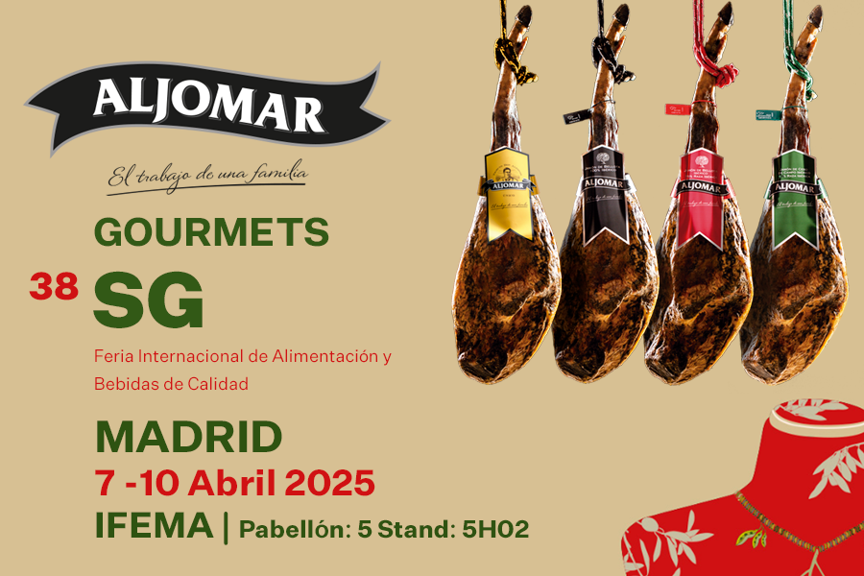
Jamones Aljomar estará en Salón Gourmets 2025: una cita imprescindible
Jamones Aljomar confirma su presencia en Salón Gourmets 2025, la feria internacional de alimentación y bebidas de calidad, que se celebrará del 7 al 10 de abril en IFEMA Madrid. Aljomar llevará su esencia ibérica al Pabellón 5, Stand 5H02, donde recibirá a clientes, distribuidores y amantes del buen jamón. Además, contará una vez más con la compañía de su embajador, el laureado Chef Martín Berasategui, que presentará las novedades de la marca.
Con más de 30 años de trayectoria, Jamones Aljomar es sinónimo de calidad, tradición y excelencia en el sector ibérico. Como en cada edición, presentará su amplia gama de productos elaborados con el máximo respeto por la tradición y la sostenibilidad, el fruto de la cría responsable de cerdos 100% ibéricos en libertad y de un riguroso proceso de curación natural.
Salón Gourmets es el escenario perfecto para conocer de cerca la filosofía de la Familia Aljomar, degustar su inconfundible sabor ibérico y compartir momentos con su equipo de profesionales. Desde la compañía, invitan a los visitantes a pasar por su stand para disfrutar de una experiencia gastronómica única. (Solicita una reunión)
Pabellón 5, Stand 5H02. ¡Nos vemos en Gourmets 2025!

